DİDİM ANADOLU LİSESİ REHBERLİK SERVİSİ

***Teslim SÖYLEMEZ- Ahmet KARLIDAĞ***

***Psikolojik Danışman***



**ZAMAN…**



**Zaman…**

## Dünyadaki her şeyin en uzunu, en kısası, en yavaşı, en küçüğü, en büyüğü, en fazla ihmal edileni ve en fazla pişmanlık duyulanı, onsuz hiçbir şeyin yapılamadığı şey…

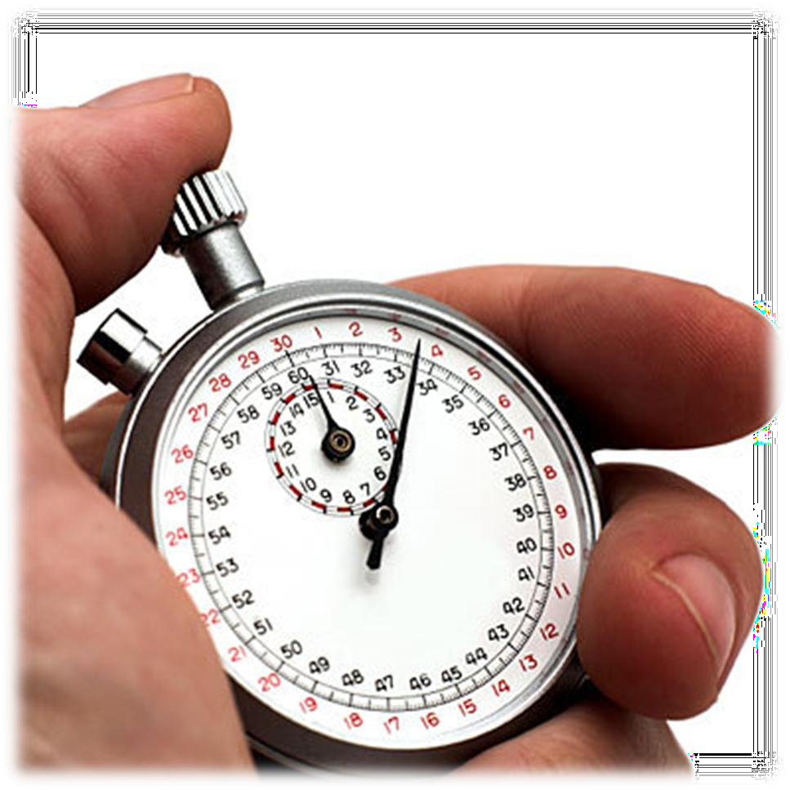

**ZAMAN YOK!**

Dünyayı değiştiren bu insanların da günü 24 saatti…

4

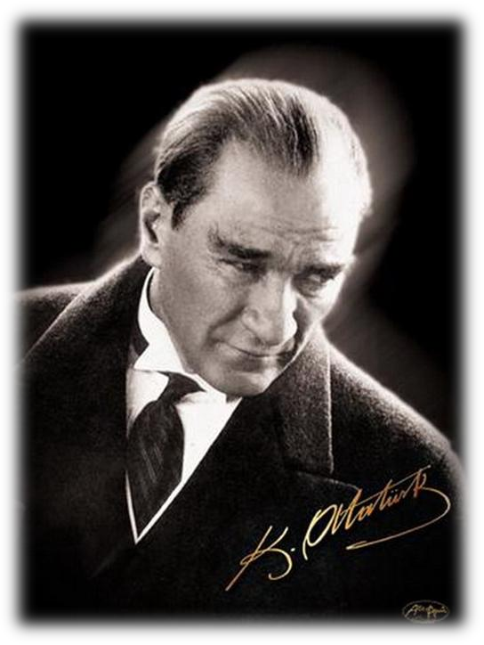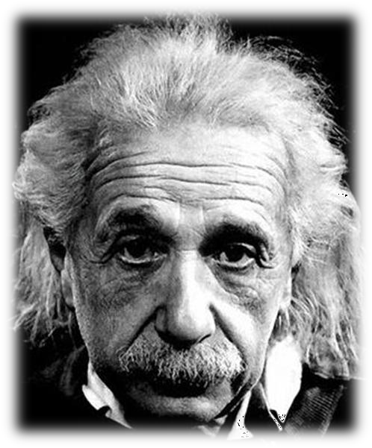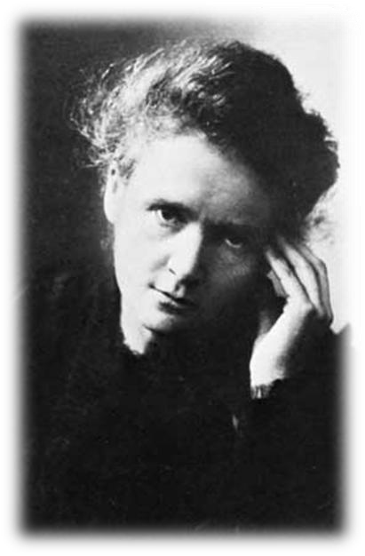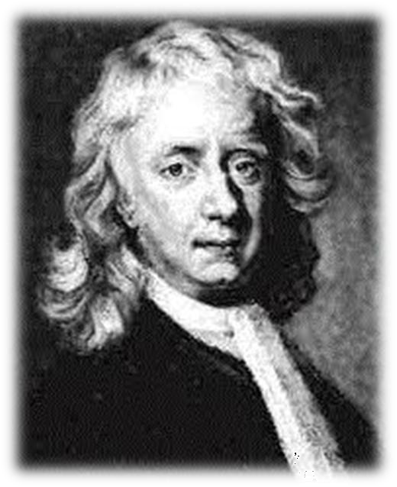

**Ne yapılamaz?**

## Biriktirilemez… Yeniden başlatılamaz… Durdurulamaz… Ödünç alınamaz…

Çalınamaz…

Değiştirilemez…



**Zaman tanımı tek mi?**

* Gerçek Zaman
* Öznel Zaman
* Biyolojik Zaman



**Gerçek Zaman**

###### Ölçülüp gözlenebilen zaman türüdür.

* Bir zaman birimi kanalıyla ölçülebilir ve saat zamanına vurgu yapar.

###### Gerçek zaman ay ve güneşin hareketleri gibi fiziksel olaylardan yola çıkarak sayısallaşmıştır.

* Bir saatlik süre kişilere göre farklı algılansa da süre değişmez.

###### Bu nedenle saat zamanı ortak gerçekliği yansıtır.



**Öznel Zaman**

* Her canlının gerçek zamana bağlı olmadan

psikolojik anlamda algıladığı zaman türüdür.

* Algılanan zaman, bireyden bireye, durumdan duruma değişir.
* Durumsaldır ve öznel gerçekliğe dayanır.
* İnsan sıkıldığında, bir şeyi sabırsızca beklediğinde zaman daha yavaş geçer.
* Eğlence ve mutlu bir ortamda ise zaman çok hızlı geçer.
* Bir yılın değerini anlamak için:



Final sınavını geçememiş bir öğrenciye sor.

* Bir ayın değerini anlamak için:

Erken doğum yapmış bir anneye sor.

* Bir haftanın değerini anlamak için: Haftalık bir gazetenin editörüne sor.
* Bir saatin değerini anlamak için:

Buluşmak için bekleyen aşıklara sor.

* Bir dakikanın değerini anlamak için:

Treni, otobüsü ya da uçağı kaçıran birine sor.

* Bir saniyenin değerini anlamak için: Bir kazadan sağ çıkan birine sor.
* Bir milisaniyenin değerini anlamak için: Olimpiyatlarda gümüş madalya kazanmış birine sor.



**Biyolojik Zaman**

* Bedensel olarak algılanan zamandır.
* Sadece insanlara özgü değildir. (göç, kış uykusu)

###### Gece yarısı işe gitmek için kalkan kişilerin kendiliğinden uyanması biyolojik zamanla ilgilidir.

* Durumsal etmenlere göre biyolojik zaman programı kendisini yeniler.

###### İçgüdüseldir, süreç içinde kazanılmış alışkanlıklara dayanır.

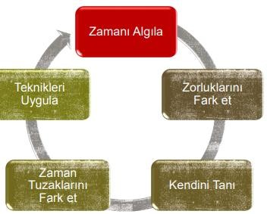



**Zamanı Nasıl yönetiriz?**

Uzm. Psk. Dan. Bingül Kemiksiz Uzel



**Zaman Kullanımı**

###### İnsanların sahip olduğu kaynaklar arasında en az

Anlaşılan ve kötü kullanılanı zamandır. İnsanlar her zaman yeterince zamanı olmadığını söylerler.

###### Her insan bir gün içinde eşit süre verildiği halde kişilerin kullanımına göre amaç ve hedefler

gerçekleştirilir ya da gerçekleştirilemez. Ama bu konuda kimse zamanı suçlayamaz. Çünkü zaman

###### herkes için aynıdır.



**Zamanı yönetebildiğimizde…**

* + Stres kontrolü
  + Yapılacak işler ve aile arasında dengeli bir zaman dağılımının olması
  + Kişisel üretkenliğin artması
  + “Yapabiliyorum” inancının yaşamın diğer alanlarına da yansıması

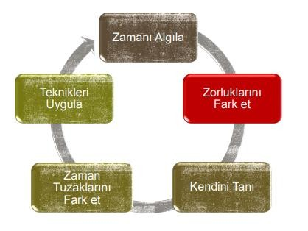



**Zamanı Nasıl yönetiriz?**

Uzm. Psk. Dan. Bingül Kemiksiz Uzel



**Neden erteleriz?**

* + Motivasyon eksikliği
  + Öncelik sıralamasında hata yapılması
  + “Nasılsa olmayacak” endişesi
  + “Sabah insanı değilim.” “Geceleri çalışamıyorum.”



**Zamanı yönetemediğimizde neler oluyor?**

* + Ya bahane buluyor ya da öfkelenip strese giriyoruz.
  + Kendimizi yenileyemiyoruz. Her günümüz birbirinin aynısı oluyor.
  + Başkalarına zamanı yönetebildikleri için

hayranlık duyuyoruz, bir süre sonra kendimize olan saygımızı yitirmeye başlıyoruz.



**İç Disiplin?**

* İç disiplin anlık olarak ne hissettiğimize göre değil ne düşündüğümüze göre hareket etmektir.
* İlk heyecan geçtikten sonra bir işe projeye devam edebilmektir.
* Engellerle karşılaşıldığında yılmamak ve yola devam etmektir.
* Zor bir işle uğraşırken canınız tembellik yapmak istediğinde bunu

erteleyebilmektir.

* **«Bir şeyin imkansız olduğuna inanırsanız aklınız bunun neden imkansız olduğunu ispat etmek üzerine çalışmaya başlar. Bir şeyi yapabileceğinize gerçekten inandığınızda aklınız yapmak üzere**

**çözümler bulma konusunda size yardım etmek için çalışmaya**

başlar» David J. Schwart

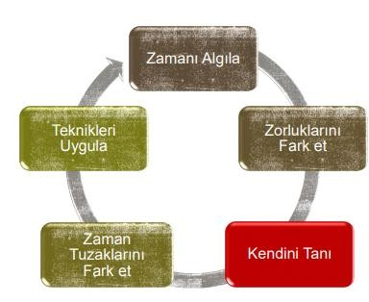



**Zamanı Nasıl yönetiriz?**

Uzm. Psk. Dan. Bingül Kemiksiz Uzel



**Kendini Tanımak?**

* + Hedeflerini, güçlü ve zayıf yönlerini, verimli ve verimsiz saatlerini, kendine iyi gelen durumları iyi bilen kişi kendini ve zamanını iyi yönetir.
  + Önemli olan kişinin güçlü ve zayıf yönlerini iyi analiz etmesi ve zayıf yönlerini kabul ederek

###### geliştirmesidir. Güçlü yönlerini ise fark ederek yararlanmalıdır.

* + Güçlü Yönlerim: Kolay karar alırım, sabırlıyım, düzenliyim

###### Zayıf Yönlerim: Kararsızım, sabırsızım, dağınığım



**72 yıl yaşayan bir insan…**

21 yıl uyuyarak

14 yıl çalışarak

7 yıl kişisel bakım faaliyetleri ile uğraşarak

6 yıl yemek yiyerek 6 yıl seyahat ederek

5 yıl kuyrukta bekleyerek

4 yıl öğrenerek

3 yıl toplantılara katılarak

2 yıl arayıp kendisini bulamayanları arayarak

1 yıl kayıp eşyaları arayarak

3 yıl diğer faaliyetleri gerçekleştirerek geçirir.

14 yıl?

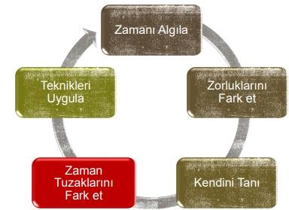



**Zamanı Nasıl yönetiriz?**

Uzm. Psk. Dan. Bingül Kemiksiz Uzel

# Zaman Haydutları?

Kişisel Kaynaklı

Olanlar:



Diğerleri: Dedikodu Gereksiz Titizlik

Uzayan çay

sohbetleri

İnternet

Düzensizlik

Geciktirme

Hayır diyememek Beklemeler Aksaklıklar

Çevresel Kaynaklı Olanlar:

Ziyaretçiler

Telefon

Görüşmeleri

***SOSYAL MEDYA…***



**Zamanı Nasıl yönetiriz?**

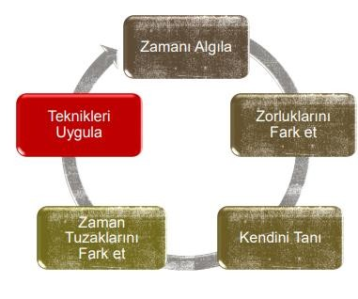

m. Psk. Dan. Bingül Kemiksiz Uzel



**ZAMAN PASTAM?**

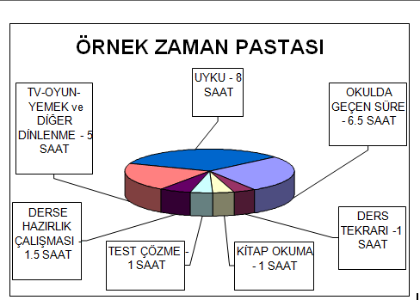



**Zaman Yönetimi için 5 kural…**

1. Planlı ve programlı çalışmak
2. “Hayır” demeyi bilmek
3. İşleri ertelememek
4. Zorunlu işlerden sonra Dinlenmek
5. Yedek zaman ayırmak



**Öncelik Planlaması Yapmak…**

* Yapılması Zorunlu, Acil, A Tipi İşler.
* Yapılması Gerekli, Acil Olmayan, B Tipi İşler.

#### Yapılabilecek, Acil Olmayan, C Tipi İşler



**Önem ve Aciliyet?**

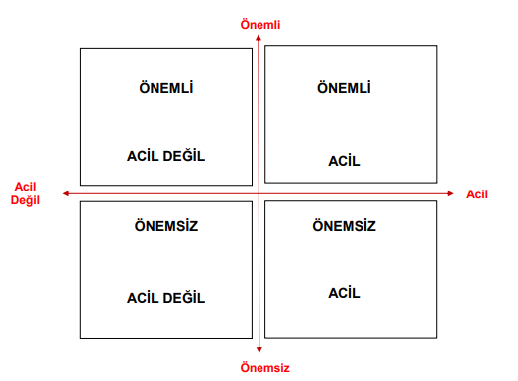Uzm. Psk. Dan. Bingül Kemiksiz Uzel



**Pomodoro Tekniği**

* + 25 dakika çalışma 5 dakika ara peryodları şeklinde giden bir çalışma tekniğidir.
  + Toplamda 4 pomodoro tamamlandığında, yani 2 saat sonunda 25-30 dakikalık uzun bir mola verilir.
  + Olayın kilit noktası şu: Asla ama asla 25 dakikalık seanslar boyunca bir şeyin dikkatinizi dağıtmasına izin verilmiyor.



**Yedek zaman derken?**

* + Zamanın %100’ünü planlamak mümkün mü?
  + Plansız, aniden çıkan işler?
  + Zamanın % kaçını planlamalıyız?
    - %60 planlanmış zaman
    - %20 aniden çıkan işler
    - %20 yedek zaman



**HEDEF?**

Hedefler güçlü, kesin, anlaşılır ve belirgin olmalı

Ulaşılabilir olmalı. Şimdiki zamanmış gibi düşünüp uçuk kaçık hedefler konmamalı.. Zamana dayalı olmalı!!!

Yetenekler ve beceriler dahilinde olmalı! Kontrolü dahilinde olmalı.

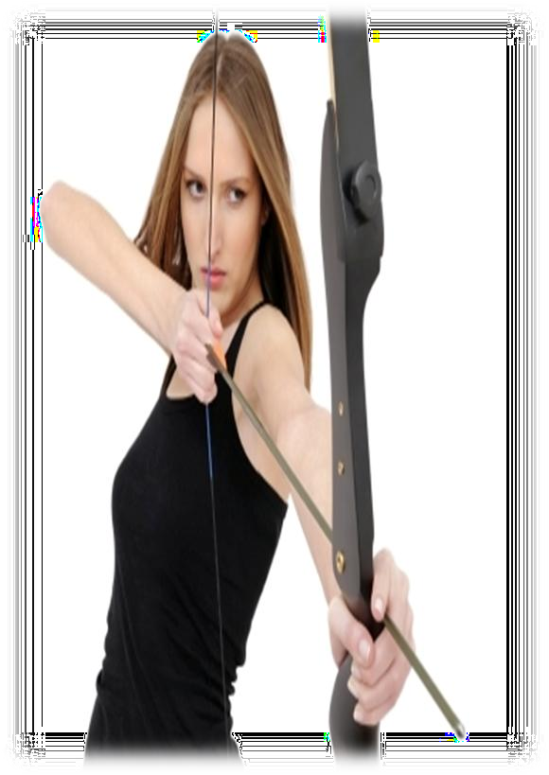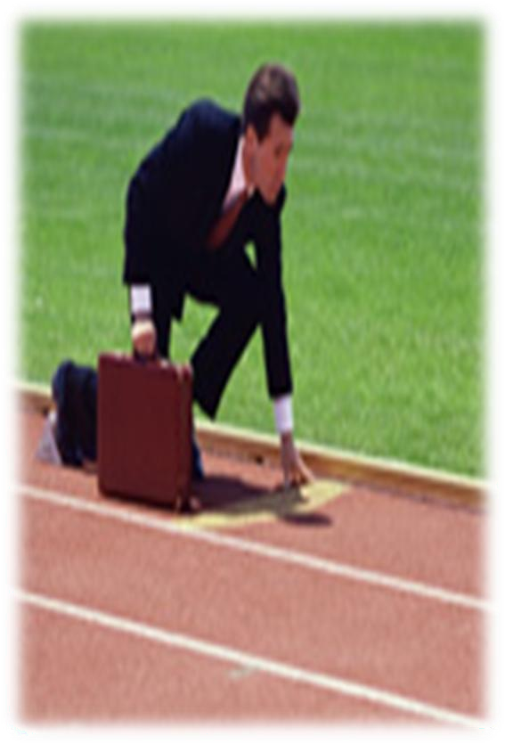



**Hedef Planlaması**



**Haftalık**



**Günlük**



**Aylık**



**3 aylık**

**Yıllık**

**Gecikmelerle Mücadele**

Bitirme tarihini belirlemek İlk önce sıkıcı olan işi yapmak Ödüllendirme sistemi kurmak

İşleri küçük bölümlere ayırmak

### ŞİMDİ YAPMAK…



**Kendini yönetmeyi öğrenmek…**

* Günün herhangi bir anında kendinize şu soruyu sorun
* **«Şu anda ne yapıyorum?»**
* Bu soruya verdiğiniz yanıt çerçevesinde zamanı boşa harcayıp harcamadığınızı değerlendirin.
* Sonrada şu soruyu sorun:

##### «Zamanımı en iyi nasıl değerlendirebilirim



**Son söz…**

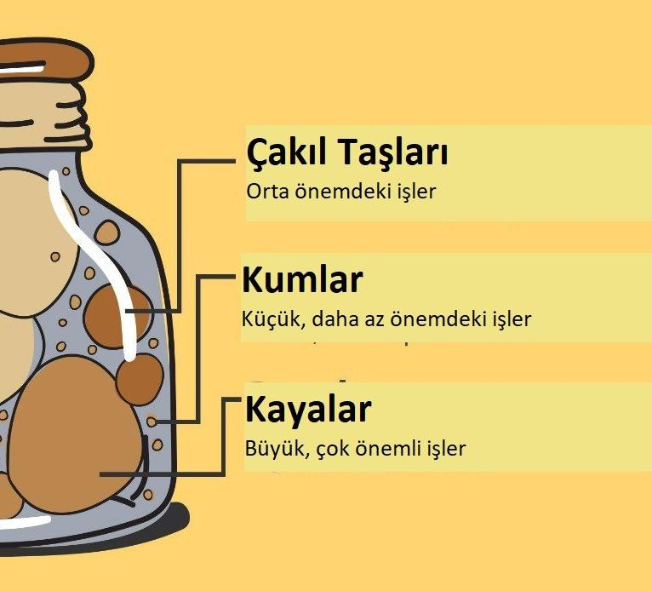Uzm. Psk. Dan. Bingül Kemiksiz Uzel

Fransa Kamu Yönetimi Okulu Profesörlerinden biri, Amerikalı büyük şirketlerin üst düzey yöneticilerine etkili zaman yönetimi konusunda ders vermesi için davet edildi. Elit

yöneticiler sıralarında oturmuş, ünlü profesörün ağzından düşecek her kelimeyi yazmak için bekliyordu.

Yaşlı profesör yavaşça her yöneticinin tek tek gözlerine baktı ve nihayet “bir deney yapacağız” dedi. Masanın altından bir kavanoz çıkardı. Kavanozun içine, yine masanın altından çıkardığı tenis topu büyüklüğündeki taşları dikkatli biçimde koymaya başladı.

Kavanoz ağzına kadar dolup da daha fazla taş alamayınca, “Kavanoz doldu mu?” diye sordu. Salondaki herkes birlikte bağırdı: “Evet!” “Sahi mi?” diye karşılık verdi profesör. Masanın altından biraz çakıl taşı çıkardı. Kavanozu önce sallayıp daha sonra içine çakıl taşlarını koydu. Kavanozu tekrar salladı. Böylece küçük taşlar büyük taşların arasında kendilerine

yer buldular. Ve aynı soruyu bir kez daha sordu: “Kavanoz şimdi doldu mu?” Yöneticiler, profesörün ne yapmak istediğini yavaş yavaş anlamaya başlamışlardı. İçlerinden biri “Herhalde hayır!” diye cevapladı bu soruyu. “Güzel!” dedi profesör ve masanın altından bu defa biraz kum çıkardı. Kumu kavanoza boşaltmaya başladı. Kumlar büyük taşlarla çakıl taşları arasındaki boşlukların hepsini doldurdu. Sorusunu bir defa daha sordu: “Kavanoz

doldu mu?” Yöneticiler hep bir ağızdan “Hayır!” diye bağırdı. Bir defa daha “Güzel!” dedi ve masanın altından bir bardak kahve çıkardı ve kavanoza ağzına kadar kahve doldurdu.

Kavanozun artık tamamen kahve ile dolduğu söylenebilirdi.

Profesör salona dönüp sordu:

“Bu deneyden çıkarmamız gereken ders nedir?” Bir yönetici elini kaldırdı ve çıkardığı dersi özetledi: “Programınız ne kadar dolu olursa olsun, gerçekten gayret ederseniz, o

programa birkaç toplantı ve görev daha ilave edebilirsiniz.” “Hayır” dedi profesör. “Bu deneyin bize öğrettiği şey şu: **Eğer büyük taşları önce koymazsanız, bir daha asla koyamazsınız.”** Salona bir sessizlik çöktü. Tüm yöneticiler profesörün sözleriyle ne

anlatmak istediğini tam olarak anlamışlardı. Sonra konuşmasına devam etti. “Sizin

hayatınızdaki ‘büyük taşlar’ ne? **Sağlığınız? Aileniz? Arkadaşlarınız? Hedefleriniz? Sevdiğiniz şeyleri yapmak? Kendinize zaman ayırmak?**

Hayatımızda yer alması gereken büyük taşların ne olduğunu unutmamalıyız. Eğer böyle yapmazsak, **hayatımızı diğer önemsiz şeylerle uğraşarak kaçırmış olacağız.** Eğer küçük şeylere öncelik verirsek, (çakıl,kum), hayatımız önemsiz şeylerle dolup geçecek, bizim için daha önemli olan şeylere az zaman kalacak veya hiç zaman kalmayacak. Bu nedenle, kendi kendinize şu soruyu sormayı hiçbir zaman unutmayın, **“Senin hayatının büyük taşları ne?”** Bunu belirledikten sonra hayat kavanozunuza önce onları koyduğunuzdan emin olun! Ve unutmayın, kavanoz ne kadar dolu olursa olsun her zaman bir bardak kahveye yer vardır…

**HARCAYACAK ZAMANIN OLDUĞU MÜDDETÇE ZAMANI**

**AKILLICA KULLANMAK İÇİN HİÇBİR ZAMAN GEÇ DEĞİLDİR…**